二、德育活动课程化
德育活动课程化是一项长期、系统的工程，是学校深化课程改革征程的重要组成部分。
（一）双华小学德育活动课程化顶层设计
在双华小学五年发展规划效能年开局之年，在双华小学二期课改收官之际，在双华小学以德育管理精细化为学校精细化管理主题的阶段。双华小学德育活动课程化工作在“润达生命·思行双华”的办学理念引领下，在实现“培养有竹德，会当家的现代儿童”育人目标的征程中，聚焦核心素养，发扬七德七力；依托精细管理，提高管理效能。“相信每一个孩子都有当家的潜质”，以“实、活、联、新”为工作原则，坚实地行走了一个学年，取得了丰硕的成果。双华小学德育活动课程化以课程建设为契机，以课程实施为阵地，建设温润竹园，成就好雨教师，培养当家竹娃。坚持一切以学生发展为中心，关注学生生命成长；坚持教育是慢的艺术，坚持以人为本，贴近学生生活，突出人文关怀，发展学生个性，培养学生兴趣特长，丰富学生校园生活，构建和谐校园，努力提高学校德育水平。加强教师的师德建设，提升教师的职业道德修养，积极推进德育校本研修和班级文化建设，切实提高学校德育工作的主动性、针对性、实效性。
1.德育活动课程化管理网络图
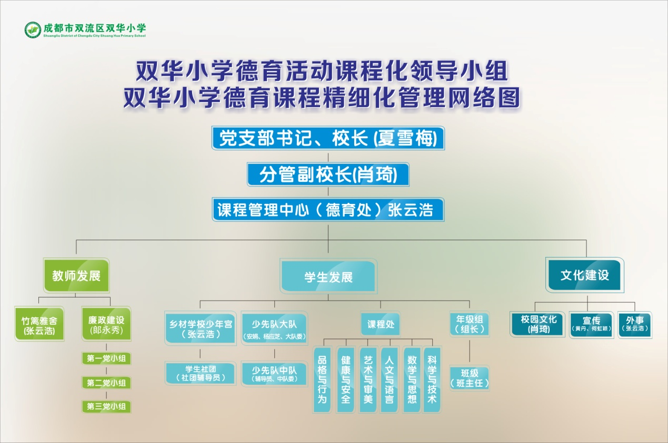
德育活动课程化管理精细化的要义在于：“人人有事做，事事有人做，时时有人做”，方可实现“全员育德，全程育德，全面育德”的德育精细化管理目标，以最大的效能推进德育课程建设。
因此一个精细严谨的管理网络，一支团结奋进的德育课程建设队伍是德育精细化管理的基础。
如图所示，双华小学建立以校长夏雪梅为组长，副校长肖琦为副组长的德育课程建设工作领导小组，成立了一支有战斗力的德育工作团队。
（1）三个课程处“两条腿走路”
从管理的角度来看，品格与行为课程处，艺术与审美课程处，健康与安全课程处下设在德育处，从业务的角度来看，三个课程处是相对独立的，课程负责人和下设教研组独立完成课程开发、实施与评价，“专业人做专业事”，三位课程处负责人带领课程处老师们都出色地完成了各项工作，德育处负责行政管理、监督和服务。凸显了我校精细化管理“两条腿走路”的思想，成为我校二期课改机制变革的亮点，让课程处的工作效能达到最大化。
（2）年级、班级管理“层级分明，精细分工，权责明确”
班级、中队是德育课程的前沿阵地，一个给力、合理的班辅配备，就是德育课程前沿阵地的制高点。怎样去占领这个制高点？我们的举措是
1.强化年级组建设，“年级组长就是年级执行校长”
在德育处、少先队直接对接班级、中队的原始做法中，我们发现，沟通对象多，渠道杂，效能低。加强年级组建设，提升年级组长地位，强化年级组长管理，响亮地提出了“年级组长就是年级执行校长！”让年级组长成为年级德育精细化管理、德育课程建设的领头羊，统一协调各班级班主任，各中队辅导员，“一声号令，一个动作，”年级统领班级，让德育管理精细化的层级管理效能最大化。
2.明确班主任、辅导员权利与义务
班级管理就像一个家庭，班主任和辅导员就像两口子，都是为了班级，难免出现一些问题。这个困扰成为了班级管理精细化的难关。面对困难，双华勇于亮剑，拟定了《双华小学班主任工作职责》《双华小学中队辅导员职责》两份重要的文件。将班级管理精细化，校本化，厘清了班主任辅导员的权利与义务，精细分工却又不是截然分离，而是权责明确，相辅相成。两份职责的试运行助推班级管理效能最大化。
3.班主任、辅导员精细化手册式管理
期初，学校统一制定《双华小学班级精细化管理手册》、《双华小学少先队中队精细化管理手册》，以手册式的系统思维实现班级、中队精细化管理，提高班级、中队管理效能。

2.德育活动课程化内容
本学年，在学校教导处的安排下，德育处下设3个课程处、少先队认真落实国家课程。
- 基础课程：班会、少先队活动课
少先队本学年共组织、开展班会、少先队活动课30课时。
月份 | 教育主题 | 黑板报主题 | 周次 | 日期 | 班队会主题
二月  三月 | 常规教育  安全教育  美德教育  感恩教育 | 1-3年级主题：  “健康与安全”  4-6年级主题：  “学习雷锋” | 1 | 2.17 | 重温行为规范 争做文明学生（习惯养成教育）
二月  三月 | 常规教育  安全教育  美德教育  感恩教育 | 1-3年级主题：  “健康与安全”  4-6年级主题：  “学习雷锋” | 2 | 2.24 | 诚实是一种美（美德教育）
二月  三月 | 常规教育  安全教育  美德教育  感恩教育 | 1-3年级主题：  “健康与安全”  4-6年级主题：  “学习雷锋” | 3 | 3.3 | 七德七力
二月  三月 | 常规教育  安全教育  美德教育  感恩教育 | 1-3年级主题：  “健康与安全”  4-6年级主题：  “学习雷锋” | 4 | 3.10 | 三八妇女节
二月  三月 | 常规教育  安全教育  美德教育  感恩教育 | 1-3年级主题：  “健康与安全”  4-6年级主题：  “学习雷锋” | 5 | 3.17 | 环保教育（结合植树节活动）
二月  三月 | 常规教育  安全教育  美德教育  感恩教育 | 1-3年级主题：  “健康与安全”  4-6年级主题：  “学习雷锋” | 7 | 3.24 | 七德七力
二月  三月 | 常规教育  安全教育  美德教育  感恩教育 | 1-3年级主题：  “健康与安全”  4-6年级主题：  “学习雷锋” | 8 | 3.31 | 安全无小事，人人讲安全  （3.31日全国中小学生安全日
四月 | 美德教育  安全教育 | 1-3年级主题：  “环保”  4-6年级主题：  “心理健康” | 9 | 4.7 | 心理健康教育（呵护心灵）
四月 | 美德教育  安全教育 | 1-3年级主题：  “环保”  4-6年级主题：  “心理健康” | 10 | 4.14 | 七德七力
四月 | 美德教育  安全教育 | 1-3年级主题：  “环保”  4-6年级主题：  “心理健康” | 11 | 4.21 | 我和书籍交朋友（4.23世界读书日）
四月 | 美德教育  安全教育 | 1-3年级主题：  “环保”  4-6年级主题：  “心理健康” | 12 | 4.28 | 七德七力
五月 | 感恩教育  法制教育  健康教育 | 1-3年级主题：  “感恩教育”  4-6年级主题：  “法治教育” | 13 | 5.5 | 温馨五月 感恩母亲 （5.10日母亲节）
五月 | 感恩教育  法制教育  健康教育 | 1-3年级主题：  “感恩教育”  4-6年级主题：  “法治教育” | 14 | 5.12 | 七德七力
五月 | 感恩教育  法制教育  健康教育 | 1-3年级主题：  “感恩教育”  4-6年级主题：  “法治教育” | 15 | 5.19 | 健康饮食，让我们更健康（5.20全国学生营养日）
五月 | 感恩教育  法制教育  健康教育 | 1-3年级主题：  “感恩教育”  4-6年级主题：  “法治教育” | 16 | 5.26 | 七德七力
六月 | 安全教育  评优总结
少先队认真设计班会、少先队活动课主题，不炒大锅饭，分层设计，结合传统节日和国际通识的纪念日，设计了丰富的主题。
学年，班会、少先队活动课依然坚持校本七德七力德育课程，力推国家课程校本化实施。班主任、辅导员认真落实班会和少先队活动课，取得了良好的效果。
- 基础课程：《道德与法治》《品德与生活》《品德与社会》
品格与行为课程处本期认真落实《道德与法治》《品德与生活》《品德与社会》国家课程，响亮提出了“品社不是豆芽科”的口号，学科教师在杨翠瓶组长的组织下，认真开展教研，尽最大努力内出色地完成了教学任务。
本学年品社教研组的一大突破是组织开展了一次校外拓展课程：为大力弘扬“奉献、友爱、互助、进步”的志愿服务精神，用实际行动迎接第54个“学雷锋纪念日活动”。3月9日中午，迎着和煦的春风，双华小学品格与行为课程处环保拓展课程拉开帷幕。60名小小志愿者们在品格与行为课程处老师的带领下，一起走进双华社区进行环保知识宣传和清洁社区卫生活动。活动过程中，孩子们劳动热情高涨，发扬不怕脏、不怕累的精神，以积极认真的态度参与了此项活动，有的手拿垃圾袋，认真清除白色垃圾，清扫污染物；有的向居民发放“共建和谐家园”倡议书、引导广大居民爱护环境。
此次学雷锋环保拓展课程，既丰富社区居民的精神生活，增强了孩子们热爱成都家乡，爱护环境的社会责任感，同时也培养了孩子们的担当力和表达力。队员们用实际行动将中华民族传统美德传承下去，快乐自己，也给其他人树立了榜样，这也是双华小学品格与课程处浸润孩子心灵的一次有益尝试，让孩子们从道德认知走向道德行为！
品格与行为课程处在拓展课程开发与实施上迈出了坚实的一步。
（二）德育活动课程化拓展、探究课程
由少先队、品格行为课程处、艺术审美课程处、健康安全课程处、乡村学校少年宫管理办公室开发、实施、评价的拓展课程、研究课程构成了德育竹园。
本期，德育类拓展课程、研究课程如火如荼地实施，成为基础课程的补充和延伸，旨在将知识习得转化为能力养成和提升，打通孩子的道德认知、道德情感、道德意识到道德行为的黑箱，让隐性的道德认知、道德情感、道德意识转化为显性的道德行为。我们做了如下尝试。
课程类型 | 课程内容 | 课程实施形式 | 牵头部门
拓展 | 凌云季毕业典礼 | 学生自主、典礼呈现 | 少先队
拓展+探究 | “我爱成都” | 资料搜集、整理分类、小组合作、社会实践、“写、画、说”多种形式呈现 | 少先队
拓展+探究 | “我是蓉城小导游” | 资料搜集、整理分类、小组合作、社会实践 | 少先队
拓展+探究 | “我给习爷爷说句心里话” | 资料搜集、整理分类、“写、画、说”多种形式呈现 | 少先队
拓展 | 学雷锋纪念日 | 小组合作、社区服务、问卷调查、文明宣传 | 品格行为课程处
拓展+探究 | 端午节传统节日课程 | 资料搜集、小组合作、社会实践、小组呈现 | 少先队
拓展 | 志愿者走进双华 | 提供传统中华文化课程 | 少先队
拓展+探究 | 走进“植物园、三星堆”社会实践 | 小组合作、社会实践、“写、画、说”多种形式呈现 | 少先队
拓展 | 六一儿童节活动课程 | 班级自主 | 少先队
拓展 | 心理健康拓展 | 团辅、个辅 | 少先队
拓展 | “我爱成都，艺圆双华”校园艺术节 | 班级自主、“唱、画、诵”形式呈现 | 艺术审美课程处
拓展+探究 | 校园田径运动会 | 班级自主、比赛呈现 | 健康安全课程处
拓展+探究 | 班级体育竞赛 | 班级自主、比赛呈现 | 健康安全课程处
拓展 | 各级各类比赛 | 学生当家、比赛呈现 | 乡村学校少年宫
拓展+探究 | 教育国际化国际交流课程 | 学生当家、社会实践 | 外事办
丰富的德育类拓展、探究课程开发与实施，极大地丰富了学校德育课程体系。课程类型众多，涉及学生范围广，课程实施效果好，评价方式多元，让德育拓展、研究类课程效能最大化。
- 德育活动课程化考核方案
为了保障德育活动课程化工作的顺利开展，双华小学将该项工作的考核纳入绩效考核。

